**Diagrama de secuencia**

**[AGREGAR DIAGRAMA]**

*Diagrama de Componentes del proyecto “NOMBRE_PROYECTO”, en base a diagrama de componentes de Kruchten.*

El diagrama anterior muestra los componentes por los que estará compuesto el software del proyecto”NOMBRE_PROYECTO”

**Diagrama de clases**

**[AGREGAR DIAGRAMA]**

*Diagrama de Componentes del proyecto “NOMBRE_PROYECTO”, en base a diagrama de componentes de Kruchten.*

El diagrama anterior muestra los componentes por los que estará compuesto el software del proyecto”NOMBRE_PROYECTO”

**Diagrama de actividad**

**[AGREGAR DIAGRAMA]**

*Diagrama de Componentes del proyecto “NOMBRE_PROYECTO”, en base a diagrama de componentes de Kruchten.*

El diagrama anterior muestra los componentes por los que estará compuesto el software del proyecto”NOMBRE_PROYECTO”

**Diagrama de casos de uso**

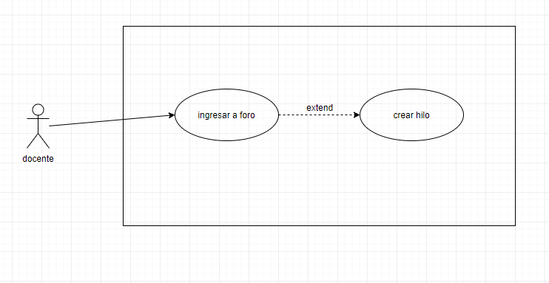

*Diagrama de Casos de uso del proyecto “Retroalimentación inmediata UNAB”, en base a diagrama de casos de uso de Philippe Kruchten.*

*El diagrama anterior muestra los casos de uso , definidos para dar una descripción del comportamiento del sistema con sus entidades externas , del proyecto”Retroalimentación inmediata UNAB”*